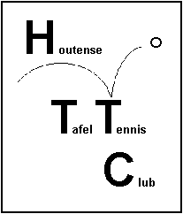
Opgaveformulier
MINI – MEERKAMPEN

Zaterdag 18 december 2021 in tafeltenniscentrum HTTC , Kruisboog 12,3994 AE Houten,
Telefoon zaal 030 - 6390568

Vereniging:
Contactpersoon:
Telefoon
E-mail:

Opgeven a.u.b. in volgorde van speelsterkte (sterkste bovenaan).

MINI – MEERKAMPEN geboren na 31 – 12 – 2008)
J/M | NAAM | Geboortedatum | Bondsnummer

Uiterlijk zaterdag 11 december 2021 in bezit van: Wim Fassotte,
e-mail: minimeerkampen@nttb-midden.nl

